特变电工新疆天池能源2023届校园招聘简章

特变电工是为全球能源事业提供绿色清洁解决方案的服务商，公司致力于“绿色发展、低碳发展”，是国家级高新技术企业集团和中国大型能源装备制造企业集团。由全球24个国家2.5万余名员工组成，打造以能源为基础，输变电高端装备智造、硅基新能源、铝电子新材料“一高两新”三大国家战略性循环经济产业链，成功构建了特变电工（股票代码600089）、新疆众和（股票代码600888）、新特能源（股票代码HK1799）三家上市公司。发展成为我国输变电行业核心骨干企业，多晶硅新材料研制生产基地，大型铝电子新材料出口基地，大型太阳能光伏、风电系统集成商，在国内外建设21个高端制造业产业基地。变压器年产量达2.6亿kVA，光伏EPC装机总量近21GW，均位居全球前列。特变电工集团综合实力位居世界机械500强第228位、中国机械工业500强第9位、中国企业500强第313位、中国民营企业500强第122位、中国大企业创新100强第43位，连续五年上榜ENR全球百强工程承包商。截至2022年，全集团销售收入1182亿元，同比增长40%，其中新疆地区实现销售收入777亿元，同比增长36%。
新疆天池能源有限责任公司创建于2002年11月29日，是特变电工与新疆众和两家上市公司共同投资组建的大型能源企业，是特变电工响应自治区党委、政府号召，积极参与国家“一带一路” “三基地一通道”建设，实现新疆优势资源转换，做大做强新疆经济的重要组成部分；是特变电工走新型工业化发展道路，打造特变电工循环经济产业链的能源基石和保障；是特变电工积极参与“疆电外送” “疆煤东运”工程的重要能源基地。是新疆煤炭行业首家国家级高新技术企业、国家首批两化融合试点单位、新疆煤炭行业首家获得ISO27001信息安全体系的企业、是自治区认定的企业技术中心、产学研联合开发示范基地、 “5G+工业互联网”智慧园区试点示范建设单位。
公司拥有准东大井矿区南露天煤矿、北露天煤矿，西黑山矿区将军戈壁一、二号露天煤矿等四个煤矿项目，煤炭资源储量120亿吨，总计规划产能2亿吨/年，已形成产能7000万吨/年，建设产能400万吨/年；拥有准东五彩湾北一电厂2X660MW、昌吉2×350MW热电联产两个电厂项目，新建准东2X660MW、若羌2×350MW热电联产两个电厂项目，总装机规模404万千瓦；在两矿拥有三条铁路环线和两个货场，并建有两个煤炭物流储运基地和四个合营物流站。
煤炭板块：
·南露天煤矿位于准东煤田大井矿区，拥有资源储量33.8亿吨，已建成拥有4000万吨/年生产能力的智慧矿山、绿色矿山、人文矿山露天煤矿生产系统，是世界最大单体露天煤矿。
·将军戈壁二号露天煤矿位于准东煤田西黑山矿区，拥有资源储量45.73亿吨，已通过自治区3000万吨/年的核定，是新疆第二大的露天煤矿。
·北露天煤矿位于准东煤田大井矿区，规划建设规模2000万吨/年，其中一期建设规模1000万吨/年，作为储备资源适时开采。
·将军戈壁一号露天煤矿位于准东煤田西黑山矿区，规划建设规模2000万吨/年，一期建设规模400万吨/年，正在开展前期工作。
热电板块：
·昌吉热电厂：天池能源公司积极落实自治区党委、人民政府改善基础设施条件，实施优势资源循环转换战略，按照国家最新环保节能要求，投资31亿元建设天池能源昌吉2×350MW热电联产项目，具有节水、节地、节能、减排、环保、绿色的特点，2017年双机投产。解决昌吉市高新区及西南部供电问题，并为昌吉市城南新区、闽昌工业园、三工镇火车物流园及高新区约30万人口提供冬季供暖，替代供热范围内99台小锅炉，有效减少昌吉市区粉尘、二氧化硫、氮氧化物等污染物的排放量，成为新疆各城市中的绿色环保标杆电厂，为环境保护做出贡献。
·北一电厂：新疆准东五彩湾北一电厂2×660MW项目计划总投资45亿元，是新疆本土企业特变电工为响应国家“疆电外送”及“一带一路”战略而建设的重点项目，是特变电工参与国家“煤从空中走，电送全中国”工程配套电源项目，优势资源循环转换战略的重点工程，获评2021年度中国电力优质工程奖、国家优质工程奖（新疆煤电企业唯一获此殊荣的国家优质工程）。
销售物流板块：
天池能源在全疆率先推行安全、环保、经济的廊道运输和铁路集装箱运输模式。目前，天池能源两矿铁路环线日装车能力达到50列，已开通运营的站点共有呼图壁、玛纳斯、石河子、奎屯西、乌苏、博乐等29个站点，辐射南北疆、河西走廊总计100余家客户，持续为打赢蓝天保卫战和地方经济发展作出积极努力。
科研实力：
天池能源科研实力雄厚，现有1支博士创新团队、1支智慧矿山规划及建设团队。目前有博士4人，硕士及以上79人，已形成一支由30余位行业知名学科带头人、教授级高级工程师等顶尖人才组成的专家团队，在基础研究、实验保障、新技术、新工艺等各个领域开展创新科研，并始终保持着领先地位。公司逐年加大科技研发投入，近三年投入研发费近5亿元，已完成专利申请87项；授权52项；软著申请81项；授权54项；发表行业专业论文87篇，出版行业专著2部。
公司还与中国科学院、清华大学、西安交通大学、中国矿业大学、北京邮电大学、北京航空航天大学、辽宁工程技术大学、华北电力大学、西安科技大学、上海电力大学、新疆大学等著名院校建立了长期稳定的“产学研”合作关系，为新技术转化与应用提供了便利条件，引领着能源开采和转化行业节能、智能、环保的发展新方向。
特变电工天池能源将继续秉承“绿色能源、绿色制造、绿色发展”理念，依托新疆丰富的煤炭资源，围绕“源网荷储一体化”打造“风光火氢储硅基新能源循环经济产业链”和“风光火氢储铝基新材料循环经济产业链”，实现从原材料到电站终端的“以绿色能源生产绿色产品”的发展新模式，助力新疆构建以新能源和新材料国家战略性新兴产业为支撑的现代绿色能源经济体系，促进新疆稳步迈向绿色、低碳高质量发展的新时代。
中国煤电发展重心西移，新疆天池能源将为能源人才提供干事立业的广阔平台！
一、招聘需求：

试用期起薪：本科9K-10K/月起、硕士11K-15K/月起、二本8K/月起；

博士专项薪资：40W+/年，具体面议。
需求类别 | 需求专业 | 需求人数
科技研发类（硕博） | 煤炭掺烧/露天采矿/智能采矿/动力工程热物理/冶金工程/安全工程/机电自动化/信息化等  安全安全工程呢个 | 15
 | 化学工程与工艺/煤化工/能源化学工程 | 10
信息化类 | 软件工程/计算机信息技术/物联网/网络工程 | 30
 | 机械工程及其自动化/自动化 | 30
电力类 | 能源与动力工程/热能与动力工程 | 80
 | 电气工程及其自动化/自动化 | 60
 | 化学工程与工艺/应用化学 | 30
 | 安全工程/消防工程 | 50
 | 建筑环境与能源应用工程/暖通工程 | 10
矿业类 | 采矿工程/矿物加工工程 | 20
 | 电气工程及其自动化 | 50
 | 机械工程/机械设计制造及自动化 | 20
 | 安全工程/消防工程 | 50
 | 地质工程/资源勘查 | 10
物流类 | 交通运输/物流管理/交通工程 | 20
 | 电气工程及其自动化/自动化 | 30
工业硅类 | 冶金工程/机电工程 | 20
 | 化学工程与工艺/材料科学与工程 | 20
销售类（2020-2023届） | 专业不限 | 100
职能类（硕士优先） | 人力资源/劳动与社会保障/工商管理/法律 | 20
 | 企业管理/统计学/经济学 | 20
 | 财务管理/会计学/审计学/财经类 | 20
 | 新闻学/广播电视学/汉语言文学/行政管理 | 10
其他（2022届优先） | 土木工程/工程管理/工程造价/电力建筑工程 | 10

工作地点：新疆昌吉、准东、若羌（物流/销售类岗位分布全国及疆内各地区）

二、招聘条件：
1.国家统招博士、硕士、本科毕业，2022届、2023届毕业生；全国各区域销售面向2020-2023届统招本科及以上毕业生，转正后两年内底薪8000元/月起。
2.身心健康，品行端正；
3.学生党员、学生干部、获奖学金、获竞赛奖项或具备技艺特长毕业生优先考虑。

三、福利待遇：
1.社会保障方面：缴纳“七险一金”：养老保险、医疗保险、失业保险、大病保险、工伤保险、生育保险、住房公积金、意外伤害保险、雇主责任险。
2.食宿方面：免费三星级公寓（独立卫浴、电视、空调、饮水机、冰箱、洗衣机、电脑桌、网络入户等）、四星级员工食堂、内部福利房。
3.休假方面：带薪年休假、探亲假（报销往返路费）、国家法定节假日。
4.其他方面：新生报到报销路费、节日福利（每人每年3000余元、餐费补贴、冬菜补助、中夜班补贴、地区津贴、现场津贴、生日补助、高温补贴、话费补贴、免费通勤车接送、员工超市、室内活动中心（乒乓球馆、篮球场、台球馆、羽毛球馆）、室外运动场（塑胶跑道、灯光篮球场、网球场、羽毛球场）、青年联谊、集体婚礼、每年免费体检等。

四、员工成长
发展过程中：H型双通道培养、季度/年度岗位竞聘。

五、简历投递方式
招聘流程：网申—简历筛选—线上初试—测评/复试—签订就业协议。
六、联系我们

招聘热线：0994-6123333

联系人员：王先生18342865540（微信同号）

高先生13639934546（微信同号）

邮箱：tcnyzhaopin@tbea.com

网申地址：详见宣传长页

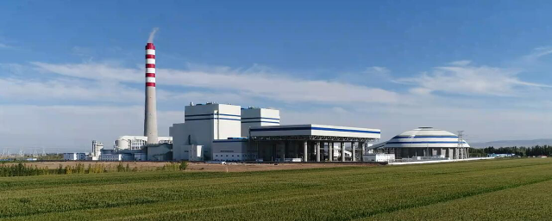

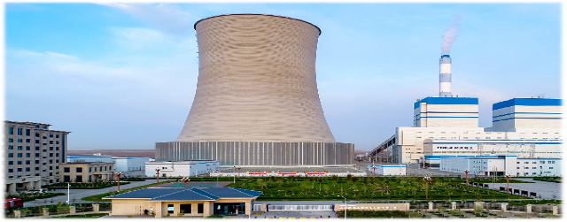
上图：昌吉热电厂

上图：北一电厂
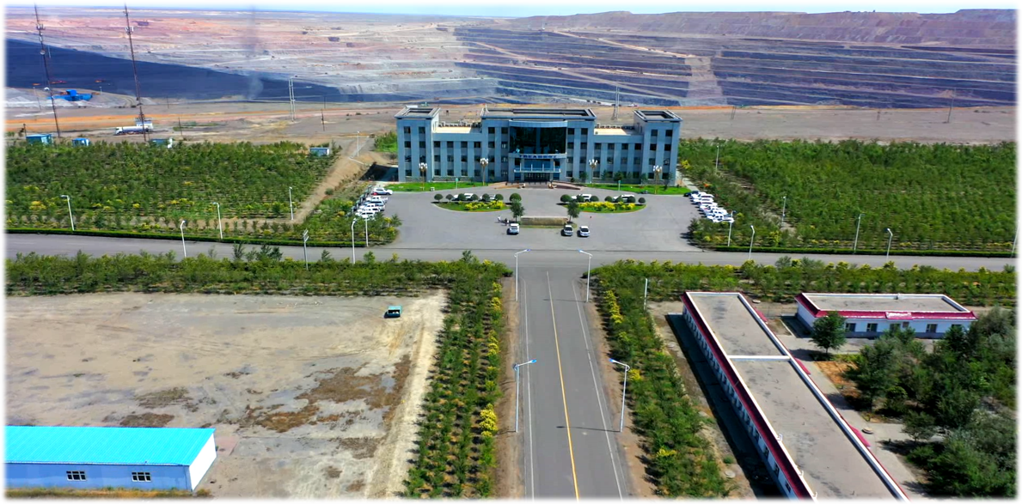
上图：南露天煤矿
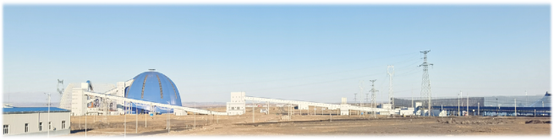
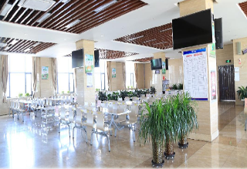
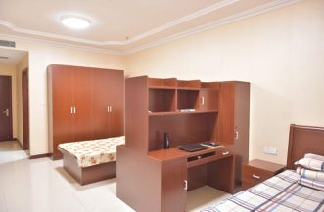
上图：将二露天煤矿

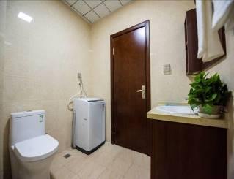
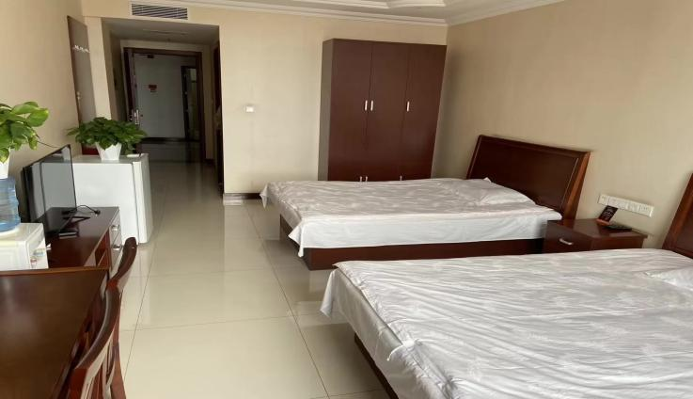

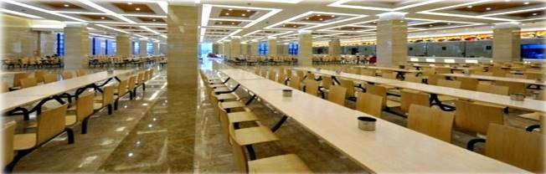

上图：食宿环境（商务区及项目公司）
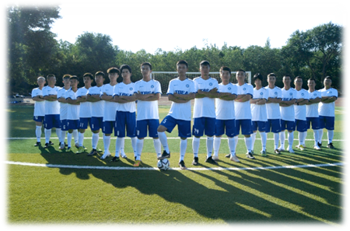
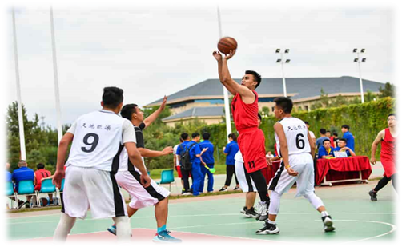
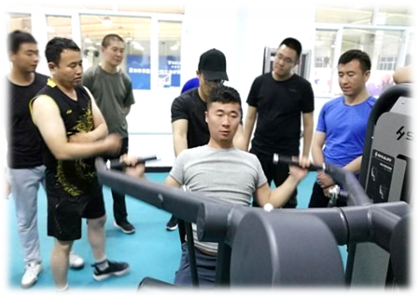

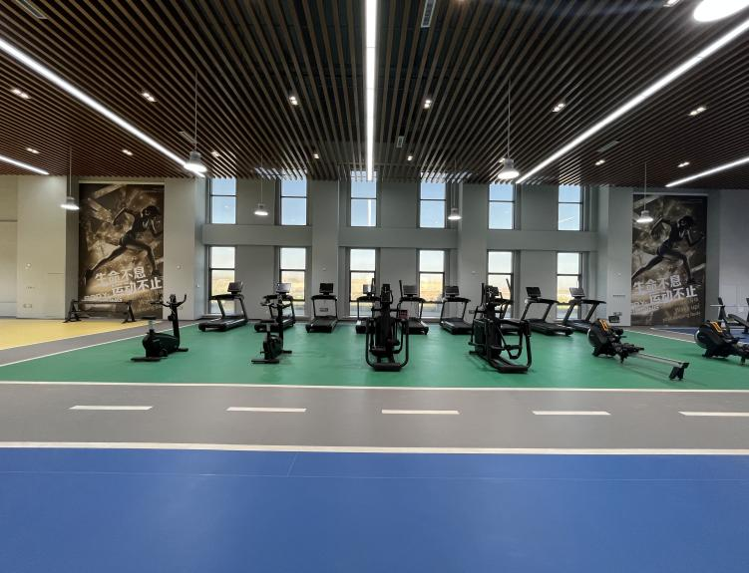
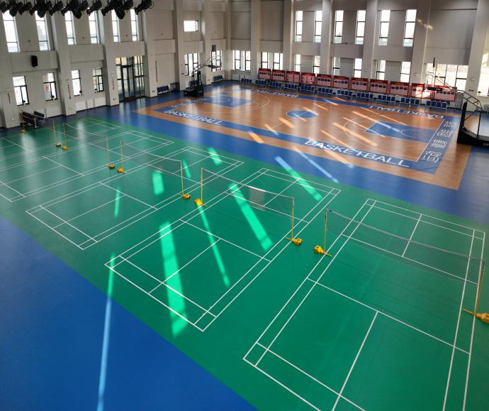
上图：室内健身、运动场所（羽毛球、篮球、乒乓球）
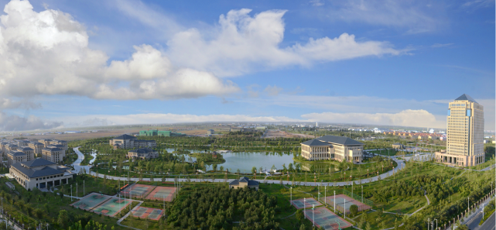

上图：特变电工商务区总部

